U19.140 Scheda creata il 5 novembre 2025
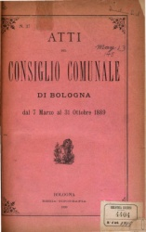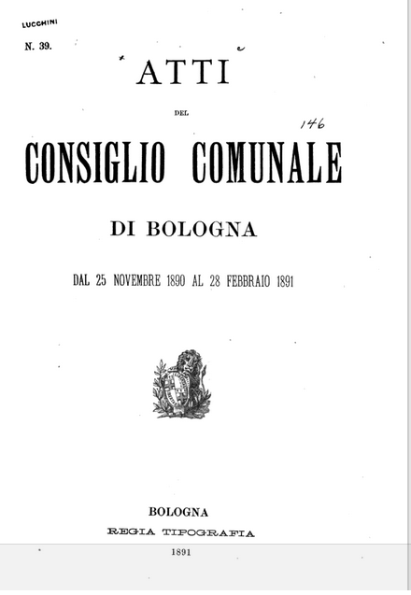
Descrizione bibliografica
*Atti del Consiglio comunale di Bologna. - Bologna : Regia tipografia, 1861-1980. - volumi ; 31 cm. ((2 n. l’anno. - Descrizione basata su: n. 62 (set. 1902-lug. 1903). - UBO2112034
Autore: Bologna : Consiglio comunale
Soggetto: Bologna – Amministrazione – 1861-1980
Copia digitale: 7 marzo-31 ottobre 1889; 25/11/1890-28/2/1891

